- Crear y manipular variables, mostrando información básica del sistema.

Este script almacena datos claves del hardware y del entorno en variables locales y luego las despliega formateadas en la terminal.
Comando del script : Nano 1_info_sistema.sh
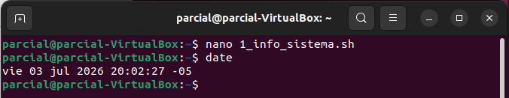
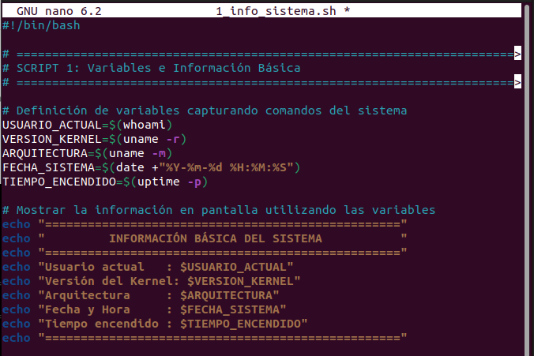

Ejecutamos:
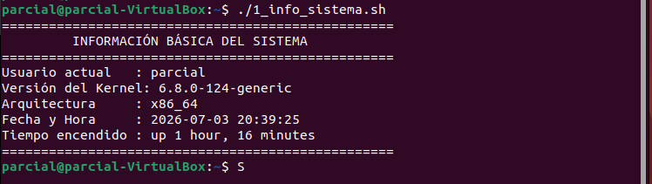

- Automatizar la limpieza de archivos temporales en un directorio específico.

Este script automatiza la eliminación de archivos de un directorio especifico, si el archivo no existe, lo crea y genera archivos de prueba ficticios para demostrar que funcione.
Comando del script : nano 2_limpieza_temporal.sh
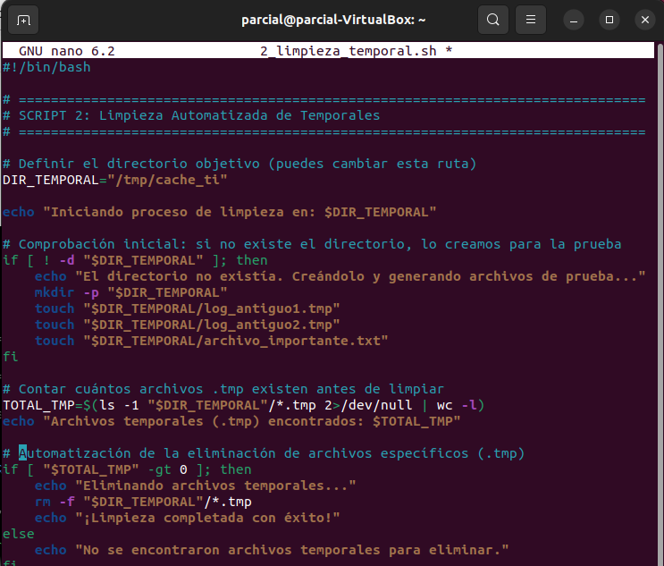

Ejecutamos:
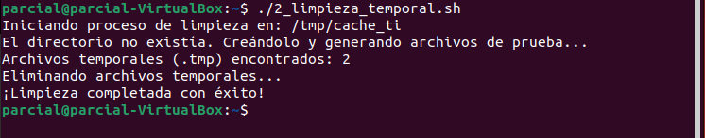

- Usar estructuras de control para decidir acciones (ej.: espacio en disco, existencia de un archivo, número de intentos).

Este script evalúa tres escenarios críticos mediante condiciones (if), operadores lógicos y bucles (while): el espacio en disco, la existencia de un archivo de configuración critico y un simulador de reintentos de conexión
Comando del script : nano 3_estructuras_control.sh
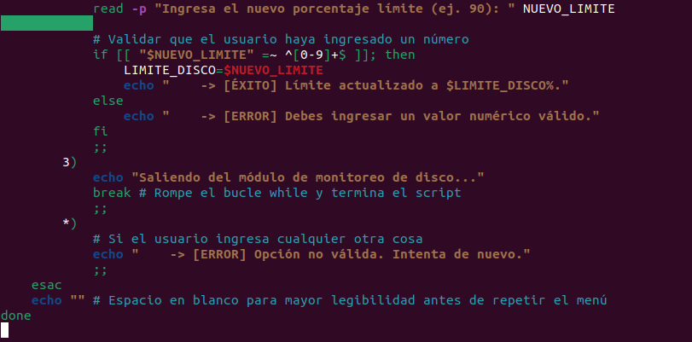
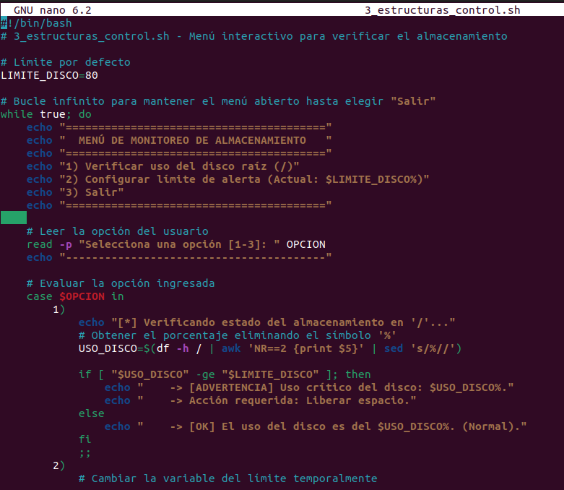

Ejecutamos/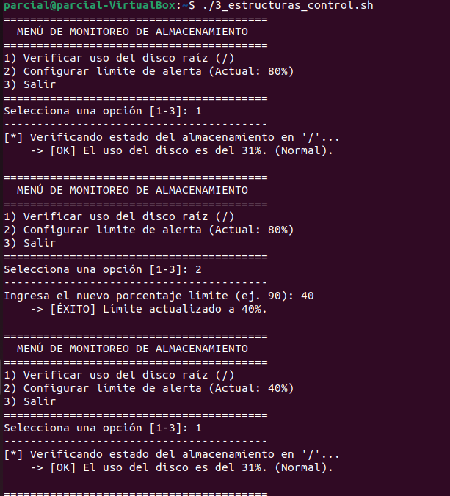

- Generar un reporte en texto plano con los resultados de la ejecución.

Este script recolecta datos críticos de rendimiento del servidor y utiliza redirecciones de salida para escribir directamente en un archivo estructurado que sirve como reporte para el área de TI
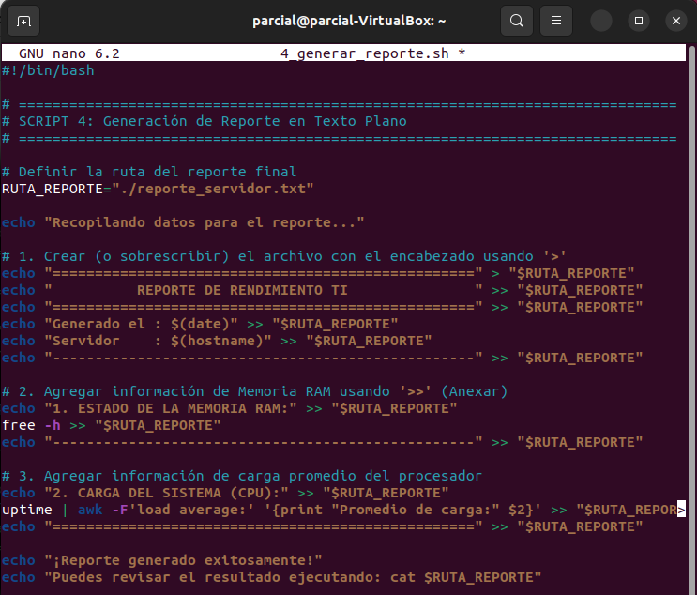
Nano 4_generar_reporte.sh

Ejecutamos:
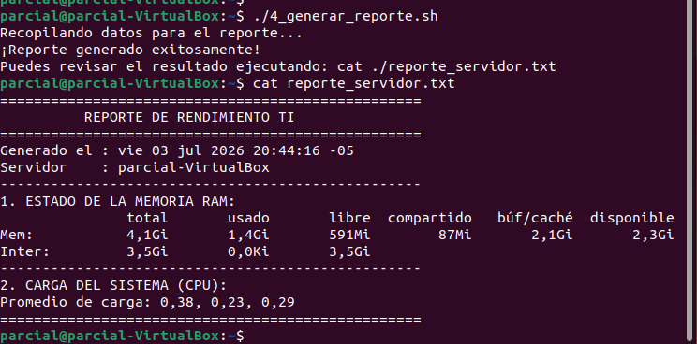

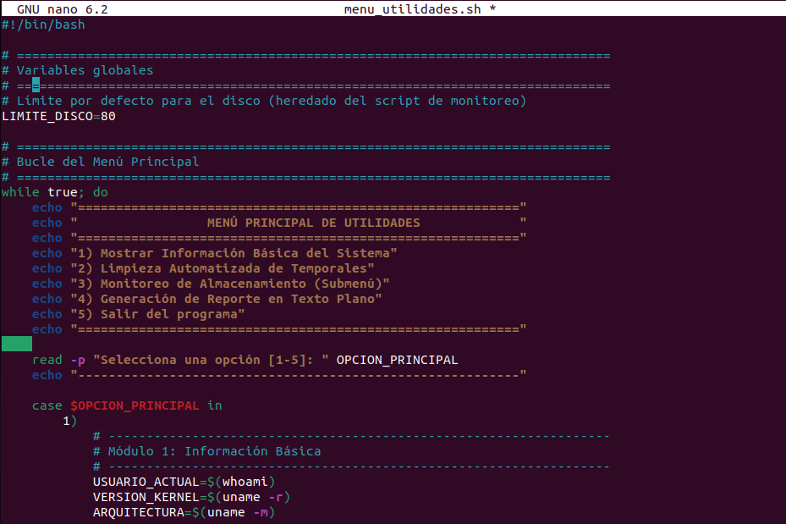
- Menú_utilidades.sh

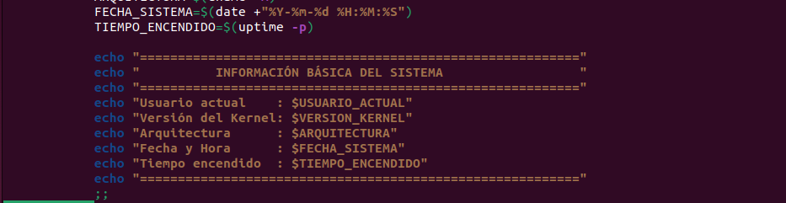

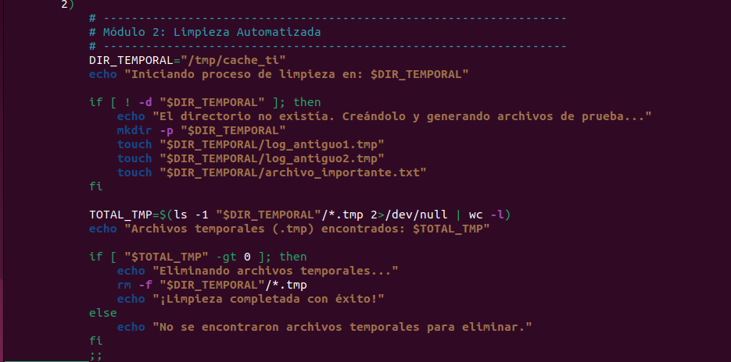

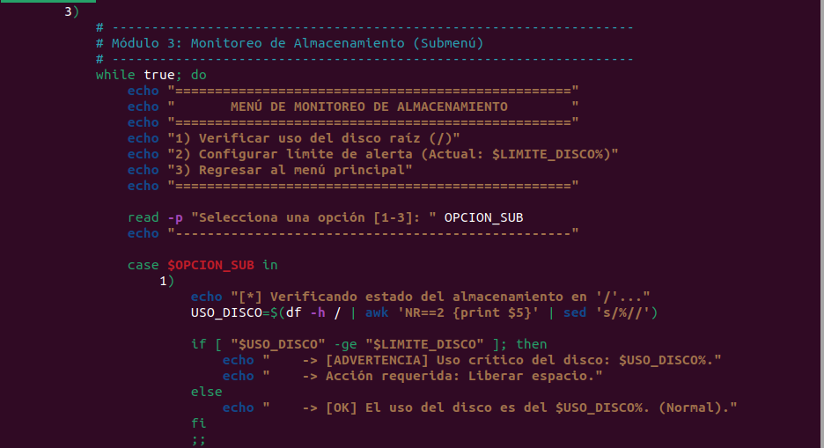

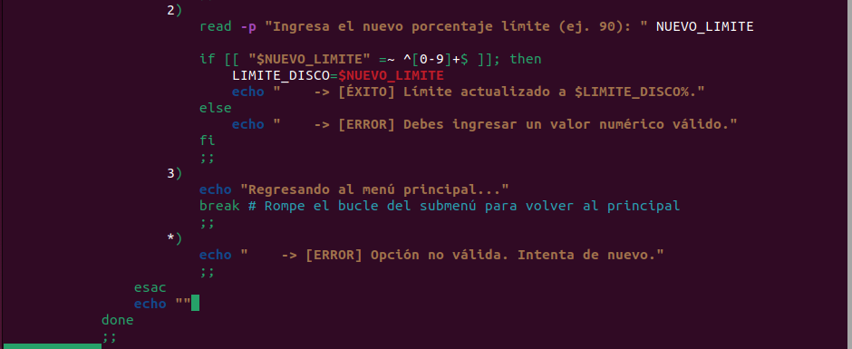

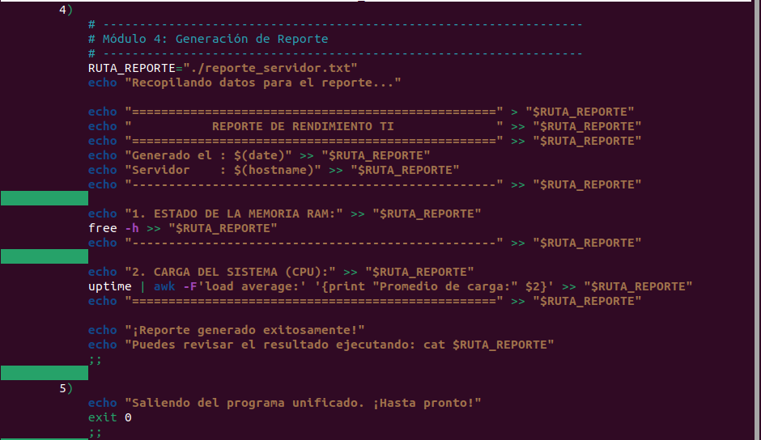

Ejecutamos
